二元一次方程式的圖形
1 | 在坐標平面上，不通過(－2,－1)的直線方程式為何？  (A)x－2y＝0 (B)4x－3y＝－5 (C)－2x＋y＝3 (D)3x－2y＝4 | D
1 | 若a、b皆為整數，且二元一次方程式y＝ax＋b的圖形通過(1,1)、(2,3)兩點，則下列敘述何者錯誤？(A)a＞b (B)ab＜0 (C)a²＜b² (D)(a,b)在第四象限 | C
1 | 若有一直線L通過(－4,8)與(－4, －)兩點，則此直線L必通過下列哪一點？  (A)(8,－4)ˉ (B)(－4,0) (C)( －,0) (D)(0,8) | B
1 | 直線2x＋3y＝1不通過坐標平面上的第幾象限？  (A)第一 (B)第二 (C)第三 (D)第四象限 | C
1 | 如果數對(3,a)是x－2y＝7的解，那麼a的值等於多少？  (A)－1ˉ(B)－2ˉ(C)3ˉ(D)4 | B
1 | 若點A(2,－4)在直線ax＋3y＝3x與4x－by＝－12的交點上，則(a,b)的坐標為何？(A)(9,－5) (B)(9,5) (C)(－9,－5) (D)(－9,5) | A
1 | 有關於二元一次方程式2x－5y=10的敘述，下列哪一個正確？  (A)圖形與x軸相交於(0,－2) (B)圖形與y軸相交於(5,0)  (C)圖形不通過第四象限 (D)圖形與兩坐標軸所圍出的三角形面積為5 | D
1 | 下列哪一個點不在直線3x－2y＝12 上？  (A)(9,－2)ˉ(B)(2,－3) (C)(0,－6)ˉ(D)(4,0) | A
1 | 下列哪一個是y＝2x＋3的解？  (A)(－5,13)ˉ(B)(－6,－9) (C)(3,8) (D)(4,12) | B
1 | 下列哪一個數對是4x－3y＝2的解？  (A)(2,2)ˉ (B)(－1,－2) (C)(1, )ˉ(D)以上皆是 | D
1 | 在直角坐標平面上，關於y＝－3x的圖形的敘述，何者正確？  (A)圖形會平行x軸 (B)圖形會平行y軸  (C)圖形會通過第二、四象限 (D)圖形會通過第一、三象限 | C
1 | A(1,5)、B(5,1)、C(5,5)、D(0,5)、E(5,0)五點中，共有幾個點在直線y＝5的圖形上？(A)一 (B)二 (C)三ˉ(D)四 個點 | C
1 | 下列哪一組數是方程式 2x＋3y＝4 的解？  (A)(2,－3) (B)(3,－2) (C)(5,－2) (D)(－5,2) | C
1 | 在直角坐標平面上，兩直線 y＝3 與 x＝－4 的交點坐標為何？  (A)(2,－4) (B)(1,3) (C)(－4,3) (D)(3,－4) | C
1 | 下列哪一個點不在直線y＝－2x＋3的圖形上？  (A)(,2)ˉ(B)(5,－7) (C)(1,1)ˉ (D)(,1) | D
1 | 四邊形ABCD為正方形，已知 A 點坐標為 (－2 , 3)，B 點坐標為(－2 ,－3)，D 點坐標為 (4 , 3)，則下列四個選項中，何者為直線 BC 的方程式？  (A)y－3＝0 (B)y＋3＝0 (C)x－1＝0 (D)x－4＝0 | B
1 | 設 A(3,5)、B(2,3)、C(2,5)，則下列哪一個方程式的圖形表示通過點 A 且與直線 BC 垂直？(A)x＝3 (B)x＝5 (C)y＝3 (D)y＝5 | D
1 | 垂直y軸且與x軸相距5單位的直線方程式為？  (A)x＝5或x＝－5 (B)y＝5或y＝－5 (C)x－y＝5 (D)x＋y＝5 | B
1 | 小咪想要畫直線y＝5－8x的圖形，下列哪一個選項的坐標不可能在小咪所畫的直線上？(A)(2,－11)ˉ(B)(－1,13) (C)(,1)ˉ (D)(－1,－3) | D
1 | 方程式－2x＋3y＝－2的圖形不會通過哪一個象限？  (A)第一 (B)第二 (C)第三 (D)第四 象限 | B
1 | 已知A(3,5)、B(2,3)、C(2,5)三點，則下列哪一個方程式之圖形會過A點且與直線BC垂直？(A)x＝2ˉ(B)x＝3 (C)y＝3ˉ(D)y＝5 | D
1 | 如圖，已知ABCD為正方形，且垂直x軸，若  B(3,－1)、C(－12,－1)，則過A、B兩點的直線方程式為何？  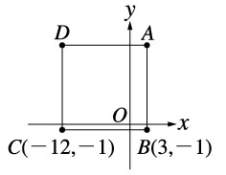  (A)x－14＝0 (B)y－14＝0 (C)x－3＝0 (D)y－3＝0 | C
1 | 若 (1 , a)、(－2 , b)、(c , 3)、(d ,－1) 都在方程式 y＝x＋1 的直線上，下列敘述何者正確？ (A)a＋b＞c＋d (B)a＞c (C)a＋d＞b＋c (D)b＜d | A
1 | 數對(7,3)是下列哪一個方程式的解？  (A)3x－2y＝1 (B)2y＝5x－7 (C)x－3y＋2＝0 (D)3x－4y＝1 | C
1 | 如果直線L通過(2,7)、(－1,3)兩點，那麼下列哪一個為直線L的方程式？  (A)2x＋7y＝9 (B)－x＋3y＝2 (C)4x－3y＝－13 (D)2x＋3y＝11 | C
1 | 下列哪一個點不在直線x＝－4的圖形上？  (A)(－4,9)ˉ (B)(0,－4) (C)(－4,－4)ˉ(D)(－4,0) | B
1 | 如果二元一次聯立方程式 的解為(a,b)，則(a,b)在第幾象限？  (A)第一 (B)第二 (C)第三 (D)第四 象限 | D
1 | 若x＋ay＝4的直線通過(1,－3)則a＝？(A)1ˉ(B)－1ˉ(C)2ˉ(D)－2 | B
1 | 在直角坐標平面上，若點 Q(2,－1)在方程式 2x－3y＝k 的圖形上，則 k＝？  (A)1 (B)5ˉ(C)7 (D)9 | C
1 | 哪一條直線通過原點？  (A)2x－3y＝0 (B)－2x＋5y＝3 (C)2x＝5 (D)x＋y＝1 | A
1 | 下列哪一個方程式的圖形通過P(2,5)、Q(－2,9)兩點？  (A)y＝5 (B)x＋y＝7 (C)x＋y＝8 (D)x－y＝0 | B
1 | 在直角坐標平面上，下列哪一條直線通過(1,－1)？  (A)x－y＋2＝0 (B)x＋3y＋2＝0 (C)4x＋y－5＝0 (D)x－4y＋5＝0 | B
1 | 通過原點與(3,－5)兩點的直線方程式為何？  (A)3x＋5y＝0 (B)3x－5y＝0 (C)5x＋3y＝0 (D)5x－3y＝0 | C
1 | 過P(2,－3)點，且與x軸垂直的直線方程式為何？  (A)y＝－3 (B)x＝2 (C)3x＋2y＝0 (D)x＋y＝1 | B
1 | 直角坐標平面上通過點(－3,4)且與x軸平行的直線方程式為何？  (A)x＋y＝－1 (B)y－3＝0 (C)x＋4＝0 (D)y－4＝0 | D
1 | 過(3,5)且平行y軸的直線，必通過下列哪一點？  (A)(0,0)ˉ(B)(2,5) (C)(3,7)ˉ(D)(0,8) | C
1 | 下列哪一個點不在x＋3＝0的直線上？  (A)(－3,0)ˉ(B)(0,－3) (C)(－3,3)ˉ(D)(－3,2) | B
1 | 若公車沿著直線4y－3x＝12的路徑行駛，則下列哪一個點可設公車停靠站？  (A)(－4,0) (B)(0,－4) (C)(－3,－8) (D)(－1, ) | A
1 | 已知A(－1 , a)、B(b , 2)、C(－3 , c)、D(d ,－2)四點都在直線2x－3y＝－1上，則下列哪一個選項是正確的？(A)a＝ (B)b＝5 (C)c＝－ (D)d＝ | C
1 | 關於方程式2x－3y＝4在直角坐標平面上的圖形，下列敘述何者錯誤？  (A)與x軸交於(2,0) (B)與y軸交於(0, )  (C)與x、y軸所圍成的三角形面積為 (D)沒有通過第二象限 | B
1 | 在直角坐標平面上，下列哪一條直線會通過點(3,－1)？  (A)x－3y＝0 (B)x－y＝2 (C)x－3＝0 (D)x＋1＝0 | C
1 | 已知A(3,－4)在2y＋ax＝－9的直線上，則a＝？  (A) ˉ(B) － (C) ˉ(D)－ | D
1 | 直角坐標平面上，若兩直線 ax＋2y＝－7 與 3x＋by＝1 的交點坐標為  (1,－3)，則點(a,b)在第幾象限內？(A)第一 (B)第二 (C)第三 (D)第四 象限 | B
1 | 在直角坐標平面上，通過(－4,3)且與y軸平行的直線方程式為何？  (A)x＋y＝－1 (B)y－3＝0 (C)x＋4＝0 (D)y＋4＝0 | C
1 | 若直線 3x－4y＝12 與 x 軸的交點為(a,b)與 y 軸的交點為(c,d)，  則 a＋b＋c＋d＝？(A)0 (B)1 (C)2 (D)3 | B
1 | 通過(3,－8)且與x軸平行的直線方程式為何？  (A)x＋3＝0 (B)x－3＝0 (C)y＋8＝0 (D)y－8＝0 | C
1 | 在直角坐標平面上，若直線 3y＝5x－k＋1 的圖形通過原點，則 k＝？  (A)－2 (B)－1 (C)0 (D)1 | D
1 | 若方程式3x－2y＋k－3＝0的圖形通過原點，則k＝？  (A)0ˉ(B)1ˉ(C)2ˉ(D)3 | D
1 | 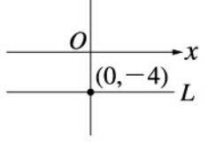  圖中的直線L是方程式y＝ax＋b的圖形，那麼a－b＝？  (A)2ˉ(B)4ˉ(C)－4ˉ(D)－2 | B
1 | 在直角坐標平面上，通過(7,－3)且與 x 軸平行的直線方程式是下列哪一個？  (A)x＋y＝4 (B)y＋3＝0 (C)x＋3＝0 (D)x－7＝0 | B
1 | 若x＝3、y＝4是方程式7x＋ay＝5的解，那麼 a＝？  (A)3 (B)4ˉ(C)－3 (D)－4 | D
1 | 下列哪一個直線方程式的圖形和 2x－3y＝5 的圖形互相平行？  (A)x＝3y＋5 (B)3x－2y＝5 (C)4x－6y＝10 (D)3y＝2x－7 | D
1 | 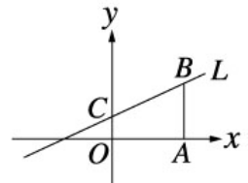  如圖，O為原點，A點坐標為(9,0)，直線L為x－3y＝－6  的圖形，若直線L交y軸於C，則的長度為多少？  (A)2ˉ(B)3ˉ(C)4ˉ(D)5 | D
1 | 在直角坐標平面上，通過(－ , 5)且與y軸平行的直線方程式是下列哪一個？  (A) 2x＋3＝0 (B) 2x－3＝0 (C) y＋5＝0 (D) y－5＝0 | A
1 | 判斷A(－5,－3)在下列哪一條直線方程式上？  (A)2x－y＝8 (B)3x－2y＝－5 (C)y＝x－2 (D)4x－5y＝－5 | D
1 | 有一條直線與 x 軸垂直，且通過點(5,5)，則此直線的方程式為何？  (A)y＝5 (B)x＝5 (C)y＝－5 (D)x＝－5 | B
1 | 若x＝2、y＝3是方程式mx＋4y＝24的一組解，則m＝？  (A)5ˉ(B)－5ˉ(C)6ˉ(D)－6 | C
1 | 在直角坐標平面上，由直線x＝－3、x＝2、y＝3、y＝－1所圍的長方形區域面積＝？(A)15 (B)20 (C)30 (D)50 | B
2 | 點(5,6)、(4,3)與(2,k)均在同一直線上，則k＝？(A)－3ˉ(B)6ˉ(C)－9ˉ(D)12 | A
2 | 在直角坐標平面上，若 k＞0，則方程式 3x－y＋k＝0 的圖形不通過第幾象限？(A)第一 (B)第二 (C)第三 (D)第四 象限 | D
2 | 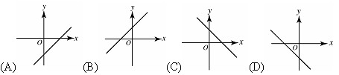  已知 a＞0，b＜0，下列哪一個選項可能為方程式 x＋ay＝b 的圖形？ | D
2 | 設兩直線 3x－2y＝5 和 ax＋y＝7 都通過點(1,b)，則點(a,b)在第幾象限內？  (A)第一 (B)第二 (C)第三 (D)第四 象限 | D
2 | 直線ax＋by＋6＝0，通過A(0,6)、B(－5,－4)兩點，則(a,b)＝？  (A)(2,－1) (B)(－2,1) (C)(2,1) (D)(－2,－1) | A
2 | 有關ax＋by＋c＝0的圖形的敘述何者正確？  (A)若c＝0，則其圖形必通過原點 (B)若ab＞0，則其圖形必通過第二象限(C)若ab＜0，則其圖形必通過第三象限 (D)若ab＝0，則其圖形必通過原點 | A
2 | 哪一選項內的兩點連成一線段後，會與 x 軸相交？  (A)(5,3)、(2,10) (B)(－5,2)、(1,4)  (C)(4,2)、(－5,－3) (D)(5,－3)、(－2,－4) | C
2 | 若直線L的方程式為y＝ax＋b，且直線通過(4,7)、(1,－2)兩點，  若此直線L和兩軸(x軸及y軸)圍成一個三角形，則此三角形的面積為多少？  (A) ˉ(B) (C) ˉ(D) | D
2 | 下列各點中，哪一點在通過(1,3)、(－1,－1)這兩點的直線上？  (A)(－1,4) (B)(－2,3) (C)(0,1) (D)(－3,5) | C
2 | 若兩直線ax＋3y＝1和x＋by＝2都通過(1,1)，則直線ax＋by＝1和y軸的交點為何？(A) (0,1)ˉ(B) (1,0) (C) (0, )ˉ (D) (,0) | A
2 | 已知一圓O的半徑為5，且圓心位於直角坐標平面上的原點，則此圓與下列哪條直線僅有一個交點？(A)x＋y＝5 (B)x－y＋5＝0 (C)2x＝5 (D)y＝5 | D
2 | 如圖，在直角坐標平面上有一條直線，方程式為 ax＋by＝4，A(－1 , －6)是這條直線上的一個點，阿如發現，如果把這個點向右移 3 個單位，再向上移 6 個單位，到達一點 B，B 點也會在這條直線上，則下列敘述何者正確？  (A)a＋b＝0 (B)a＋b＝1 (C)a＋b＝－1 (D)ab＝－1 | B
2 | 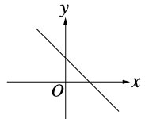  在直角坐標平面上，直線 y＝ax＋b 的圖形，如圖所示，則在  a＋b、a－b、b－a、ab 四數中，最大的是哪一個？  (A)a＋b (B)a－b (C)ab (D)b－a | D
2 | 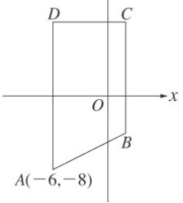  如圖，梯形ABCD中，平行，垂直x軸，垂直y軸，且＝16，＝12，梯形ABCD的面積為112，若A點的坐標為(－6,－8)，則B點的坐標為何？  (A)(2,－3)ˉ(B)(3,－3) (C)(2,－4)ˉ(D)(3,－4) | C
2 | 設兩點A(3,a) B(b,－1)皆在直線3x－2y＝－1上，則a－b＝？  (A)4ˉ(B)3ˉ(C)－4ˉ(D)－6 | B
2 | 下列各點中，哪一點不通過連接(－2,－1)、(－1,1)兩點的直線上？  (A)(0,3) (B)(－3,－3) (C)(2,7) (D)(－4,－4) | D
2 | 在直角坐標平面上，關於5x－4y＝20的敘述何者正確？  (A)與x軸的交點坐標為(0,－5) (B)與y軸的交點坐標為(0,5)  (C)與兩軸圍成之三角形面積為20 (D)與直線x＋y＝0的交點坐標為(，－) | D
2 | 在直角坐標平面上，若y＝ax＋b的圖形通過第一、二、三象限，則下列敘述何者正確？(A)ab＞0ˉ(B)ab＜0 (C)b＜0 (D)a＜0 | A
2 | 設a、b、c、d都是已知數，且(a,1)、(b,－2)、(3,c)、(－1,d)都在y＝2x－1的直線上，則下列何者正確？  (A)a－b＜c－d (B)a＞c (C)a＋d＞b＋c (D)b＜d | A
2 | 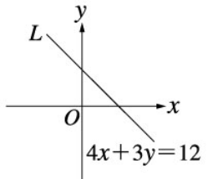  如圖，在坐標平面上，直線L的方程式為4x＋3y＝12，O為原點，x、y軸的單位長均為1公分。若A點在第四象限且在L上，與y軸的距離為24公分，則A點與x軸的距離為多少  公分？(A)15 (B)18 (C)28 (D)32 公分 | C
2 | 在直角坐標平面上一直線L，其方程式為x＋2y＝2，則下列哪一點與原點之  連線段與L相交？(A)(1,0)ˉ(B)(0,－1) (C)(3,2)ˉ(D)(－5,－1) | C
2 | 右圖是直線L：y＝x＋b的圖形，已知直線L交x、y軸於  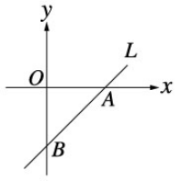  A、B兩點，若△AOB面積為8，則b＝？  (A)－4 (B)4 (C)8 (D)－8 | A
2 | (2,3)、(1,2)、(－1,－2)、(－3,－2)、(,0)五點中，有幾個點恰好在直線  5x－3y＝1上？(A)3ˉ(B)4ˉ(C)5ˉ(D)0個 | A
2 | 在直角坐標平面上，直線L的方程式為x＋2y＝2，則下列哪一點與原點連接而成的線段會與直線L相交？(A)(1,1)ˉ(B)(1,0) (C)(3,－3)ˉ(D)(－5,1) | A
2 | 若直線L的方程式為y＝ax＋b，且直線通過(4,7)、(1,－2)兩點，則a＋b＝？  (A)－2 (B)－3 (C)－4ˉ(D) －8 | A
2 | 下列哪一項選項內的兩點連成一線段後，恰會通過原點？  (A)(0,5)、(2,0) (B)(1,3)、(2,－5) (C)(－3,－4)、(1,2) (D)(3,2)、(－3, －2) | D
2 | A(－2,7)、B(5,－3)為直角坐標平面上的兩點，若 P 點在上，且位於 A、B 之間，設 P(a,b)，求｜a＋3｜＋｜a－6｜＋｜b＋4｜＋｜b－9｜＝？  (A)2a＋10 (B)2b＋4 (C)2a＋2b－8 (D)22 | D
2 | 若a、b、c皆為整數，且(a,－7)、(－1,b)、(－5,c)三點都在直線3x＋2y＝1上，  則a＋2b－c＝？(A)1ˉ(B)2ˉ(C)3ˉ(D)4 | A
2 | 已知葉克颱風的行徑路線是直線， (143,52)、(145,58)分別是葉克颱風6時和8時的颱風中心位置，請問下列哪一個也曾經是葉克颱風的中心位置？  (A)(140,50)ˉ(B)(141,49) (C)(144,55)ˉ(D)(147,60) | C
2 | 有關二元一次方程式圖形的敘述何者正確？  (A)y＝x的圖形和x軸平行 (B)y＝0的圖形剛好是y軸  (C)x＝6的圖形垂直y軸 (D)y＝－4x＋5的圖形不通過第三象限 | D
2 | 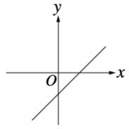  右圖是方程式ax＋by＋1＝0的圖形，則下列敘述何者正確？  (A)a＞0 (B)b＜0 (C)ab＜0 (D)a＞b | C
2 | 直角坐標平面上，有下列幾個點：A(－5,9)、B(－4,－3)、C(2,－1)、D(0,3)、  E(－1,－9)、F(－4,0)、G(－4,2)、H(3,3)、I(4,－5)、J(－8,2)，  則下列關於這些點坐標的敘述何者錯誤？  (A)在第一象限內的點共有2個 (B)在x＝－4的直線上的點共有3個  (C)在第三象限內的點共有2個 (D)在兩軸上的點共有2個 | A
2 | 一直線通過(2,0)、(0,－3)兩點，若把直線方程式寫成＋＝1 的形式，則有關 a、b 的值，下列何者正確？  (A)a＝2，b＝－3 (B)a＝2，b＝3 (C)a＝－2，b＝3 (D)a＝－2，b＝－3 | A
2 | 若直線 ax＋by＝1 通過(1,1)、(2,3)兩點，則下列敘述何者錯誤？  (A)直線方程式為 2x－y＝1 (B)ab＞0 (C)a²＞b² (D)a、b 皆為整數 | B
2 | 若a＜0，則二元一次方程式2x－ay＋4＝0的圖形不通過第幾象限？  (A)第一 (B)第二 (C)第三 (D)第四 象限 | A
2 | 如圖，在直角坐標平面上，一個二元一次方程式的圖形，  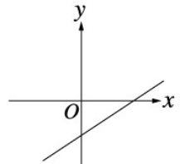  請問這個方程式可能是下列何者？  (A)2x－3y＝6 (B)2x＋3y＝6  (C)2x－3y＝－6 (D)2x＋3y＝－6 | A
2 | 已知(a,－2)、(－2,b)、(3,c)、(d,－4)四點都在方程式2x＋y＝3的直線上，則a、b、c、d四個數中，何者最大？(A)aˉ(B)bˉ(C)cˉ(D)d | B
2 | 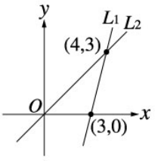  右圖為下列哪一組聯立方程組的圖形？  (A) (B) (C) (D) | B
2 | 如圖，直線mx＋4y＝12與兩軸所圍成的三角形面積為4，  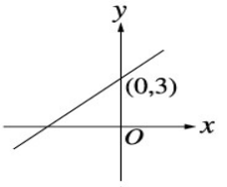  則m＝？(A)－3 (B)－ (C) － (D)－2 | C
2 | 已知直線 ax＋by＝1 通過 (1 , 1)、(2 , 3) 兩點，則下列敘述何者錯誤？  (A)a＝2b (B)ab＜0 (C)a²＞b² (D)a、b皆是整數 | A
2 | 在直角坐標平面上，下列哪一個方程式的圖形不通過第四象限？  (A)－2x＋y＝2 (B)x＋y＝－1 (C)2x－y＝2 (D)3x＋y＝3 | A
2 | 文昌書局橡皮擦一個賣5元，原子筆一支賣10元，小梅買了一些橡皮擦和原子筆送給學生，一共花了40元，假設小梅買了x個橡皮擦，y枝原子筆，  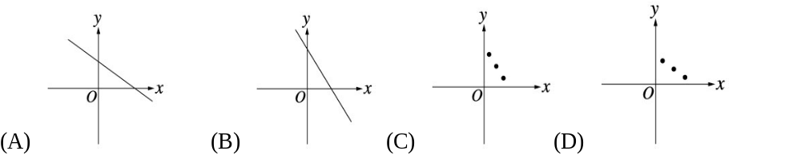  那麼哪一個直角坐標平面上的圖形可以用來表示小梅的買法？ | D
2 | 海良在畫一個二元一次方程式的圖形前，先找出它的一些解，如右表：則哪一個圖形最有可能是海良所要畫的圖形？ | A
  x | … | 1 | 2 | 3 | 4 | …
  y | … | -1 | 1 | 3 | 5 | …
2 | 若a為一整數，兩直線3x－ay＝－6、ax＋2y＝6的交點在x軸上，則a＝？  (A)0 (B)－1 (C)－2 (D)－3 | D
2 | 若點A(2,－4)在直線ax＋3y＝3x與4x－by＝－12的交點上，若直線  ax＋by＝45與y軸相交於A點，則A點的坐標為何？  (A)(－5,0) (B)(5,0) (C)(0,－9) (D)(0,9) | C
2 | 在直角坐標平面上有A、B兩點，若A(－5,4)，且的中點恰為原點，  則B點坐標為何？(A)(5,4) (B)(5,－4) (C)(4,－5) (D)(－4,－5) | B
2 | 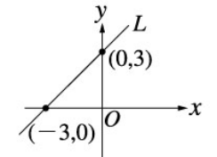  圖中的直線L是方程式y＝ax＋b的圖形，那麼b＝？  (A)－2ˉ(B)2ˉ(C)－3ˉ(D)3 | D
2 | 若(a,2)、(－4,b)、(c,4)、(－7,d)四點都在2x＋3y＝10的直線上，則下列何者正確？(A)a＋b＜c＋d (B)a＜c (C)a＋c＜b＋d (D)b＞d | C
2 | 如花發現在直角坐標平面上點(－5,7)在直線 x＝k 的圖形上，若點(a , b)也在這條直線上，則下列何者正確？(A)a＝－5 (B)b＝7 (C)a＝7 (D)b＝－5 | A
2 | 在直角坐標平面上，若y＝－3、y＝0、x＝－5、x＝k四條直線可圍成一個四邊形，且此四邊形的面積為30，則k＝？(A)3ˉ(B)4ˉ(C)5ˉ(D)6 | C
2 | 方程式2x－3y＝6的圖形與x軸、y軸所圍成的三角形面積是多少？  (A)6ˉ(B)3ˉ(C)2ˉ(D)1 | B
2 | 若直線L₁為方程式y＝3x＋12的圖形，且交x、y軸於C、D兩點，則L₁和x、y軸所形成的△COD面積是多少？(A)16ˉ(B)24ˉ(C)32ˉ(D)40 | B
2 | 在直角坐標平面上，下列哪一條直線不通過第二象限？  (A)3x＋7y＝8 (B)17x－y＋8＝0 (C)2x＋7y＋9＝0 (D)8x－3y＝10 | D
2 | 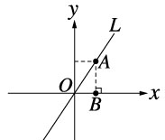  如圖，直角坐標平面上點 A(a,b)在直線 L：4x－3y＝0 上，垂直 x 軸於 B 點，若△AOB 的面積為 54 平方單位，則長為多少？(A)12 (B)24 (C)36 (D)48 | A
2 | 若P(a,b)在直線3x－4y－12＝0上，則6a－8b＝？  (A)24ˉ(B)20ˉ(C)16ˉ(D)8 | A
2 | 在坐標平面上，A(－2，3)應如何移動，才能落到3x＋2y＝9的直線上，  (A)向右3單位ˉ(B) 向右2單位ˉ(C) 向上3單位ˉ(D)向上2單位 | B
2 | 在直角坐標平面上，直線3x＋4y＝a(a＞0)與兩坐標軸所圍成的三角形面積為6，則a＝？(A)144ˉ(B)169 (C)13ˉ (D)12 | D
3 | 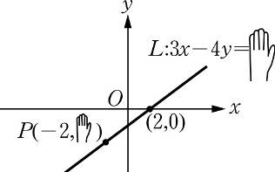  在黑板上，老師畫了直角坐標平面以及直線方程式的圖形(如附圖)，並用手掌分別遮住了兩個數字，要請同學猜一猜所遮住的數字，則老師所遮住的P點，它的y坐標為何？  (A) – 2 (B) – 3 (C) – 4 (D) – 5 | B
3 | 在直角坐標平面上，若ab＞0，則y＝ax＋b的圖形必通過第幾象限？  (A)第一、二 (B)第二、三 (C)第三、四 (D)第一、四 象限 | A
3 | 在直角坐標平面上，若ab＞0，則y＝ax＋b的圖形必通過第幾象限？  (A)第一、二 (B)第二、三 (C)第三、四 (D)第四、一 象限 | B
3 | 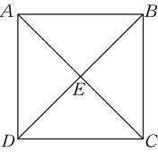  坐標平面上有一邊長為8單位的正方形，已知正方形兩對角線互相垂直、平分且等長，兩對角線交點為E ( 2, – 4 )，且平行x軸，若方程式為y＝ax + b，則a + b＝？  (A) – 5 (B) 1 (C) – 3 (D) – 1 | C
3 | 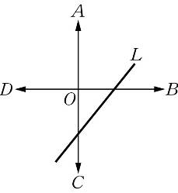  如圖，魯夫為了尋找寶藏，駕駛黃金號在偉大的航道航行，若以司法島為原點O，正東為x軸正向，正北為y軸正向，則黃金號的航行軌跡為直線L：3x + 4y – 12＝0，已知寶藏是埋在司法島正北方，請問哪一個箭頭所指的方向，才是正北方？(由於忘記畫上指北的符號，只是魯夫隨便從地圖一側看到的情形，所以往上不一定是北方) (A) A (B) B (C) C (D) D | B
3 | 設點A ( t , t + 4 )在直線ax + y＝5上，而另一點B與A對稱於x軸  且B在ax + y＝– 1的圖形上，則下列敘述何者正確？  (A) B點的坐標可表為( – t , t + 4 ) (B) B點的坐標可表為( t, – t + 4 )  (C) a＝– 2 (D) t＝1 | C
3 | 直角坐標平面上一點A ( a , b )向右走3單位，則和2x – y＝5的圖形交於y軸B點，若A點向下走t單位，則和2x – y＝5的圖形交於C點，  則下列敘述何者錯誤？  (A) B ( 0, – 5 ) (B) A ( – 3, – 5 ) (C) t＝11 (D) C ( – 3, – 11 ) | D
3 | 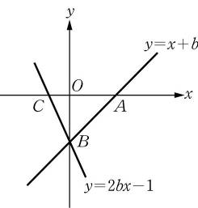  如附圖，直角坐標平面上，直線y＝x + b交x、y軸於A、B兩點，直線y＝2bx – 1交x、y軸於C、B兩點，則△ABC面積是多少平方單位？  (A) (B) (C) 1 (D) 2 | A
3 | 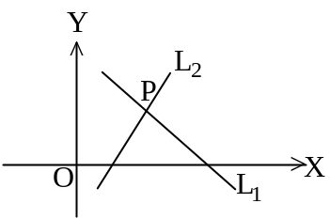  如右圖，在坐標平面上，L₁為y＝ax+b的圖形，L₂為  y＝cx+d的圖形，已知L₁、L₂相交於P點(2,2)，  則何者正確？  (A)a+b＝c+d (B) a+b＜c+d (C) a+b＞c+d  (D)條件不足，無從判斷 | C
3 | 在坐標平面上，下列6條直線中，必通過第一、三象限的有多少個？（不一定通過第二、四象限）L₁：y＝x＋3 L₂：y＝x－3 L₃：y＝x  L₄：y＝－3x＋3 L₅：y＝－3x L₆：y＝3x－1 (A)5 (B)4 (C)3 (D)2 條 | C
3 | 若直線L的方程式為y＝ax＋b，且直線通過(4,7)、(1,－2)兩點，此直線L  不通過下列哪一個點？(A)(3,4) (B)(－4,13) (C)(－1,－8) (D) (2,1) | B
3 | 已知葉克颱風的行徑路線是直線，(143,52)、(145,58)分別是葉克颱風早上6時和8時的颱風中心位置，請問下午2時葉克颱風的中心位置？  (A)(151,76)ˉ(B)(151,78) (C)(152,76)ˉ(D)(152,78) | A
3 | 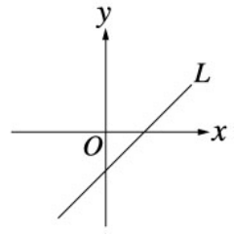  右圖中，直線L為方程式y＝x＋b的圖形，  則方程式y＝bx－1的圖形會是下列何者？ | D
3 | 若a＜0，b＞0，則下列哪一個圖形可能是直線ax＋by＝2的圖形？ | B
3 | 在直角坐標平面上，下列哪一個方程式的圖形，必經過第二象限？  (A)x－3y＝－a，a＜0 (B)ax－y＝1，a＞0  (C)x＋y＝a，a＜0 (D)x＋ay＝1，a＜0 | C
3 | 直角坐標平面上有五條直線：y＝2x＋3、y＝2x－10、y＝2x＋20、y＝－2x、  y＝x＋1，則這五條直線有幾個交點？(A)7 (B)8 (C)9 (D)10 個 | A
3 | 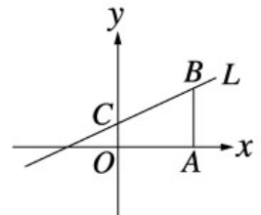  如圖，O為原點，A點坐標為(9,0)，直線L為x－3y＝－6  的圖形，若直線L交y軸於C，梯形OABC的面積為多少？  (A) 31.5 (B)32.5 (C) 33.5ˉ(D)34.5 | A
3 | 在直角坐標平面上有一菱形 ABCD，若 A(－3 , 8)、B(－7 , 5)、C(－3 , 2)，  求D點坐標為何？(A)(1,5) (B)(5,1) (C)(7,5) (D)(－7,－5) | A
3 | 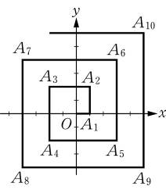  有一坐標平面由原點出發（如圖），依下列步驟進行。  (1) 由原點向右移動1個單位長到達A₁  (2) 由A₁向上移動2個單位長到達A₂  (3) 由A₂向左移動3個單位長到達A₃  (4) 由A₃向下移動4個單位長到達A₄  (5) 由A₄向右移動5個單位長到達A₅…… 請問A₂₅的坐標點=？  (A) ( 13, – 12 ) (B) ( 13, – 10 ) (C) ( 15 , – 12 ) (D) ( 15 , – 10 ) | A
4 | 直線y＝x＋1的圖形，不通過第ˉˉˉˉ象限。 | 4
4 | 設直線ax＋y＋b＝0通過(－1,－4)且平行於x軸，  則a＝ˉˉˉˉ，b＝ˉˉˉˉ。 | 0,4
4 | 已知x＝－3、y＝m是2x－3y＝6的一組解，則m＝ˉˉˉˉ。 | -4
4 | 已知 a 是常數，在直角坐標平面上，若兩直線3x－y＋3＝0與ax＋2y＋5＝0的交點在 x 軸上，則a＝ | 5
4 | 已知 P(－4,7)是直角坐標平面上一點，則：  (1)求通過 P 點且平行 y 軸的直線方程式為何？  (2)若在通過 P 點且垂直 y 軸的直線上有一點(－5,m)，求 m 值。 | x＝－4 m＝7
4 | 在直角坐標平面上，寫出下列各直線所代表的方程式：  (1)x軸：ˉˉˉˉ(2)通過 (－，3)且平行於y軸的直線方程式：ˉˉˉˉ。 | y＝0 X=-1/2
4 | 直角坐標平面上，兩點(a,3)、(－1,b)皆在直線2x－3y＝1上，  則a＋b＝ˉˉˉˉ。 | 4
4 | 若(－3,a)與(b,5)是直線2y＝4－x上的兩點，則數對(a,b)＝ˉˉˉˉ。 | (3.5,-6
4 | 在直角坐標平面上，通過(－6,9)且平行 y 軸的直線方程式為ˉˉˉˉ。 | X=-6
5 | 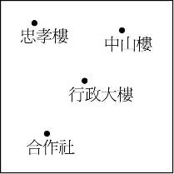  如圖，是中興國中的坐標平面圖，其中行政大樓到忠孝樓的方向為x軸的負向，合作社到行政大樓的方向為y軸的正向，中山樓 ( – h + 3 , 2 ) 位於合作社與行政大樓的直線方程式上，  則h＝ 。 | 3
5 | 在直角坐標平面上，O為原點，且二元一次方程式2x＋3y＝10的圖形與x軸交於P點，與y軸交於Q點，則△POQ面積為ˉˉˉˉ平方單位。 | 25/3
5 | 設 a、b 都是常數，x、y 的二元一次方程式 ax＋by＝5 的圖形通過  A(1,－1)，B(－1,－)，則此直線方程式為ˉˉˉ ˉ。 | 2x－3y＝5
5 | 直角坐標平面上，若點(1,a)在方程式3x－2y＝5的直線上，也在方程式  bx＋y＝－3的直線上，請問數對(a，b)的值是多少？ | -1,-2
5 | 若直線y＝－2x－k的圖形通過(－1,－1)、(2,a)兩點，則a＝ˉˉˉ，k＝ˉˉˉ。 | -7,3
5 | 在直角坐標平面上，若直線 ax－by＝6 與 2x＋y＝4 的交點在 x 軸上，ax－by＝6 與 3x－y＝3 的交點在 y 軸上，則 a＋b＝ˉˉˉˉ 。 | 5
5 | 設點(a,－6)在通過原點與(5,－15)的直線上，則 a＝ˉˉˉˉ。 | 2
5 | 在直角坐標平面上有一菱形 ABCD，若 A(－8,－3)，B(－10,a)，C(－8,－11)，則：(1)D 點坐標為ˉˉˉˉ。(2)a＝ˉˉˉˉ。 | (－6,  －7)  －7
5 | 在直角坐標平面上，若直線 y＝－3x＋6的圖形，與 x 軸交於 P，與 y 軸交於 Q，且 O是原點，則△POQ 的面積為ˉˉˉˉ。 | 6
5 | 如圖，在直角坐標平面上，ABCD 是正方形，且垂直  x 軸，若 D 點坐標為(4,3)，且A、C兩點都在直線  x＋y＋1＝0 上，則  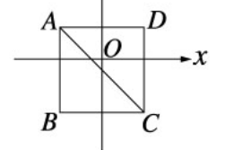  (1)通過B、D兩點的直線方程式為ˉˉ ˉ ˉ。  (2)通過B、C兩點的直線方程式為ˉˉ | y＝x－1  y＝－5
5 | 在直角坐標平面上有三條直線 L₁：y＝－2x＋8，L₂：3x－y＝－3、  L₃：－2x＋ay＝－14，若 L₃通過 L₁與 L₂的交點，則：  (1)L₁與 L₂的交點坐標為ˉˉˉˉ。(2)a＝ˉˉˉˉ。 | (1,6)  －2
5 | 若a＞0且直線－5x＋ay－20＝0與兩軸圍成的三角形面積為20平方單位，  則a＝ˉˉˉˉ。 | 2
5 | 若點(a,b)在第二象限，則方程式ax＋by＝2的圖形不通過第ˉˉˉˉ象限。 | 4
5 | 在直角坐標平面上，若 A(3,2)、B(k,2k＋1)、C(5,8)三點在同一直線上，  k＝ˉˉˉˉ | 8
5 | 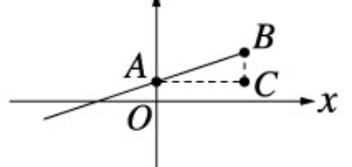  如圖，平行y軸，平行x軸，且＝6，而通過A、B兩點的直線方程式為x－2y＋8＝0，  則＝ | 3
5 | 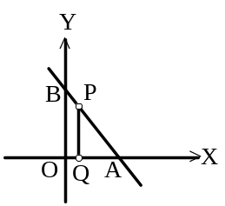  A(5,0)、B(0,10)，點P在上，且垂直，則  (1)求直線AB的方程式。  (2)若Q點的坐標(2,0)，求P點坐標。  (3)求△PAQ的面積。 | y＝- 2x+10 (2,6) (3)9
5 | 滿足｜2x＋y－1｜＋(3x－y－9) ²＝0 的坐標(x,y)，則(x,y)＝ | (2.-3)
6 | 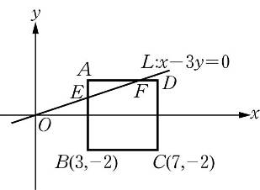  如圖，直線L：x – 3y＝0交正方形ABCD於E、F兩點，  若B ( 3,– 2 )、C( 7,– 2 )，則：之比值為 | 3
6 | 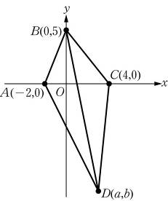  如圖，四邊形ABCD中，A ( – 2 , 0 )、B ( 0 , 5 )、C( 4 , 0 )、  D ( a , b )，連接兩對角線、交於E點，若E點恰為之中點，且△EDC面積等於△BEC面積的2倍，  則D點坐標 。 | ( 3, – 10)
6 | 直角坐標平面上有兩點A ( –3 , 8 )、B(5 , – 10)，若有一點C在上，  且：= 1：7，則C的坐標為______。 | ( – 2 , 5)
6 | A ( 7 , 11 )、B ( – 9 , 11 )、C ( m , n ) 為直角坐標平面上三點，且=、  ⊥、△ABC的面積為104，求C點的坐標 ( m , n ) =______。 | ( – 1 , 24)  (– 1 , – 2)
6 | 有一球做等速直線運動，由點A ( – 7 , 5 ) 前進到點B ( – 5 , 4 ) ，只需1秒鐘，若前進的速度及方向不變，繼續由B再前進3秒後到達C點，則C點的坐標為何？答： 。 | ( 1 , 1 )
6 | 如圖，E點為圓心，、、均為此圓直徑，垂直X軸、= 26，A ( 8 ,11 )、B ( – 2 , –13 )、C ( – 9 , 4 )，  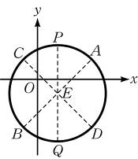  則E點坐標為______，D點坐標為______，Q點坐標為______。 | ( 3 , - 1)  (15 , -6)  (3 , -14)
6 | 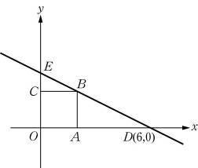  如圖：OABC為正方形，且邊長為2，＝6，則△ODE的面積＝______平方單位。 | 9
6 | L₁：y＝x + 4x；L₂：y＝3x – 4；L₃：y＝– x + 4；L₄：y＝– 3x – 4以上四條直線，  在坐標平面上所圍成的面積是 。 | 32
6 | 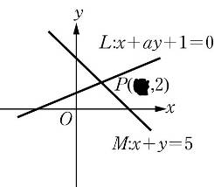  如圖，小翔將直線L : x + ay + 1＝0與M : x + y＝5的圖形畫在直角坐標平面上，並標出兩條直線之交點P的坐標，但不慎將P點的x坐標給污損了，請問：  (1) P點的x坐標為 (2) a＝ 。 | 3  -2
6 | 坐標平面上有三點A ( 4 , 8 )、B( – 4 , 0 )、C ( 6 , 4 )，且D點在上，若將△ABC分成面積相等的兩塊三角形，求：  (1) D點坐標為 (2) Combin的方程式為 | ( 1 , 2 )  (2) y = 2x
6 | 有一直線方程式為3x + 2y＝5，該直線先向上平移3個單位，再向右平移4個單位，則新的直線方程式為何？答： | 3x + 2y  = 23
6 | 坐標平面上O為原點，A點坐標為 ( 3 , 0 )，若直線2x – 3y = 12分別交x軸、y軸於B、C兩點。今P點在線段上且△OAP面積為2平方單位，則P點坐標為 。 | ( 4 , –)
6 | 坐標平面上，3x – y + 3 = 0與ax + 2y + 5 = 0的交點在x軸上，  則a =______。 | 5
6 | 若直線上任一點的坐標是( t + 1,2t – 1 )，試求：  直線L的方程式為何？ | y＝2x – 3
6 | 甲鎮位於( 3x + 5 , y + 1 )，乙鎮位於( y + 2 , x + 3 )，若侑侑由甲鎮向西走了5個單位，再向北走6個單位，即可到達乙鎮，則乙鎮的坐標為 | (–3 , 2 )
6 | 坐標平面上一直線過點( 2 , – 1 )向右平移2單位長再向上平移3單位長後回  到直線上，求原來直線方程式 。 | y＝x-4
6 | 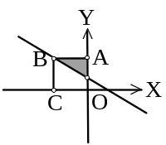  在坐標平面上，OABC為正方形，A、C分別在Y、X軸上，  過B的直線方程式為3X＋4Y＝6，  則灰色面積為
6 | 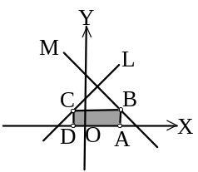  在坐標平面上，L、M為兩直線，方程式各為L：X＋Y＝5，  M：X－Y＝－3，若ABCD為長方形，A、B、C、D分別在  X軸、直線M、直線L與Y軸上，且＝3則  長方形ABCD的周長為 單位
6 | 如右圖，在坐標平面上，L₁為y＝ax+b的圖形，L₂為  y＝cx+d的圖形，已知L₁、L₂相交於P點(3,3)，  若p＝4a+b，q＝3c+d，r＝4c+d，  則p、q、r之大小順序為 | P<q<r
6 | 直線L：ax－3y＝12的圖形如圖所示，  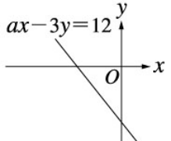  且L與兩軸圍成等腰直角三角形，則 a ＝ | -3
6 | 直線2x＋3y＝30在第一象限的格子點共有 個  （x,y均為整數的點稱為格子點） | 4
6 | 已知A(3,8)、B(5,12)，O為原點，求過O且平分△OAB面積的  直線方程式？ | Y=5/2X
6 | 直角坐標平面上有兩點 A(3,3)、B(3,－5)欲在上找一點 C，  使得：＝1：3，則 C 的坐標為ˉˉˉˉ或ˉˉˉˉ。 | (3,1 (3,7
6 | 設A(－10,4)、B(4,－8)為直角坐標平面上的兩點，P為上的一點，  若：＝3：1，求P點的坐標。 | (1/2,-5
6 | 設 A 點在第二象限內，且在直線 x＋y＝6 上，若 A 點到 x 軸的距離是  到 y 軸距離的 2 倍，則 A 點坐標為ˉˉ ˉˉ。 | (-6,12)
6 | 在直角坐標平面上，若將直線 3x－2y＋12＝0 的圖形向下平移 5 個單位長，  則平移後的直線方程式為ˉˉ ˉˉ。 | 3x－2y＋2＝0
6 | 有一隻螞蟻在直角坐標平面上做等速運動，他由點A(－23,5)前進到點B(－22,3)只需一秒，若前進的方向與速度均不變，繼續由B前進5秒到達C點，  求C點坐標。 | (－17  －7)
6 | 在直角坐標平面上，直線2x－3y＝6、x＋3y＝6與Y軸所圍成三角形的面積  為 | 8
6 | 在直角坐標平面上，直線2x－3y＝6、x＋3y＝6與X軸所圍成三角形的面積  為 | 1
6 | 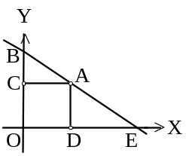  在直角坐標平面上，直線2x＋3y＝10分別交X、Y軸於  E、B兩點，且A點在直線上，ACOD為正方形，則  (1) 正方形ACOD的面積為 平方單位  (2)ΔABC與ΔADE的面積比為 ： (最簡整數比) | 4  4:9
6 | 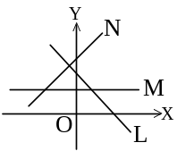  如右圖，在坐標平面上，L為y＝x+a的圖形，M為  y＝b的圖形，N為y＝－x＋c的圖形，則a、b、c  的大小順序為 | C<a<b
7 | 若直線ax＋by＝1與兩軸所圍成的面積為2，  則2ax－3by＝6與兩軸所圍成的面積為 | 12
8 | 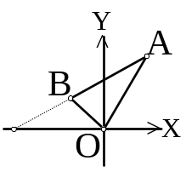  在直角坐標平面上，若A(a，b)、B(c，d)  則(1)ΔOAB面積＝ (以a、b、c、d表示)  (2)若B(－3，3)且ΔOAB面積＝24，A點坐標為(5，K)，  則K＝ | (ad-bc)  11
9 | 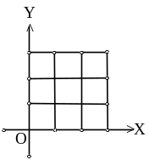  在直角坐標平面上，從原點開始，邊長為1個單位長的正方形稱  為1個方格，(如圖0≤X≤3且0≤Y≤3，該區域共9個方格) 則直線－2x＋3y＝6通過0≤X≤100且0≤Y≤100 的區域之中的  個方格 | 133

